Propozycja zajęć świetlicowych dla klas I – III **15.11. – 20.11.2020r.**

Hasło tygodnia – ***Jestem dobrym kolegą, koleżanką!***

Temat: ***Plakat na Światowy Dzień Pozdrowień i Życzliwości.***

21 listopada obchodzony jest jako Światowy Dzień Pozdrowień i Życzliwości. Przesłaniem tego dnia jest uwrażliwienie ludzi na wzajemną życzliwość oraz wzbudzanie pozytywnych emocji. Z tej okazji na zajęciach świetlicowych omawialiśmy, czym jest życzliwość i jak obdarowywać nią innych na co dzień, oraz o znaczeniu zwrotów grzecznościowych, a także o dobrych manierach na świetlicy. Przygotowaliśmy kolorowe kartki dla swojego przyjaciela i ordery życzliwości. Podsumowaniem całego tygodnia będzie wykonanie plakatów związanych z Dniem Życzliwości i Pozdrowień.

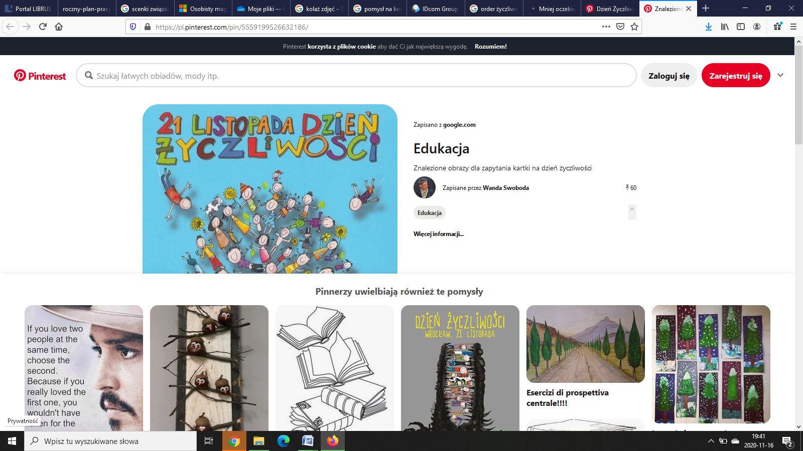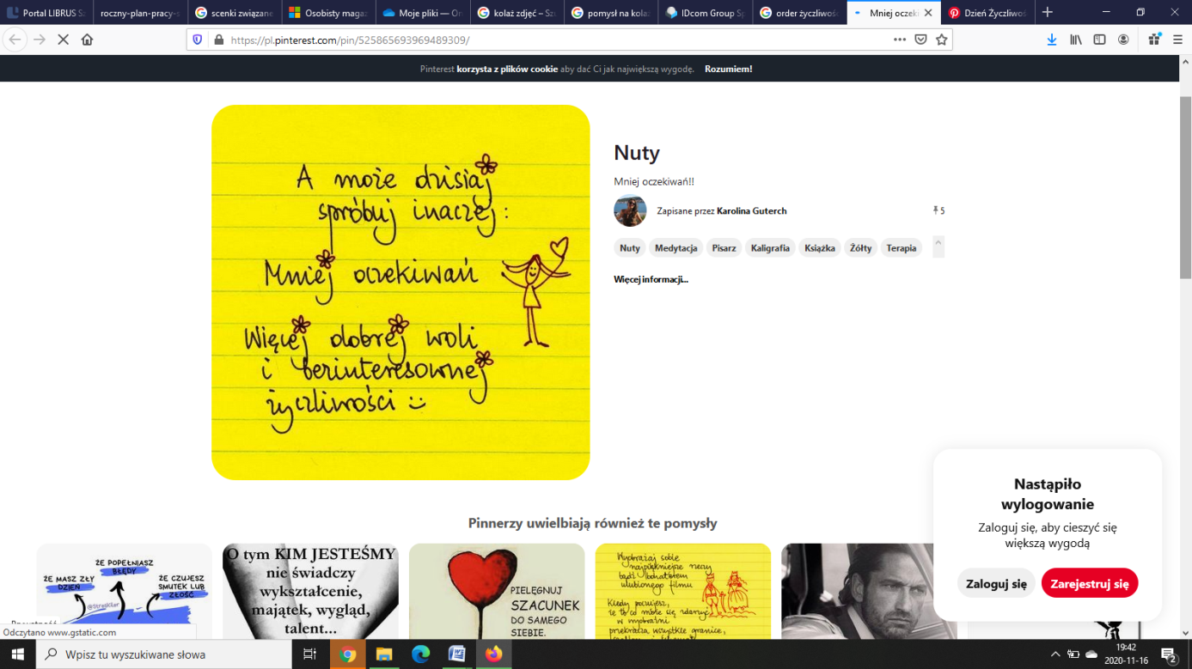

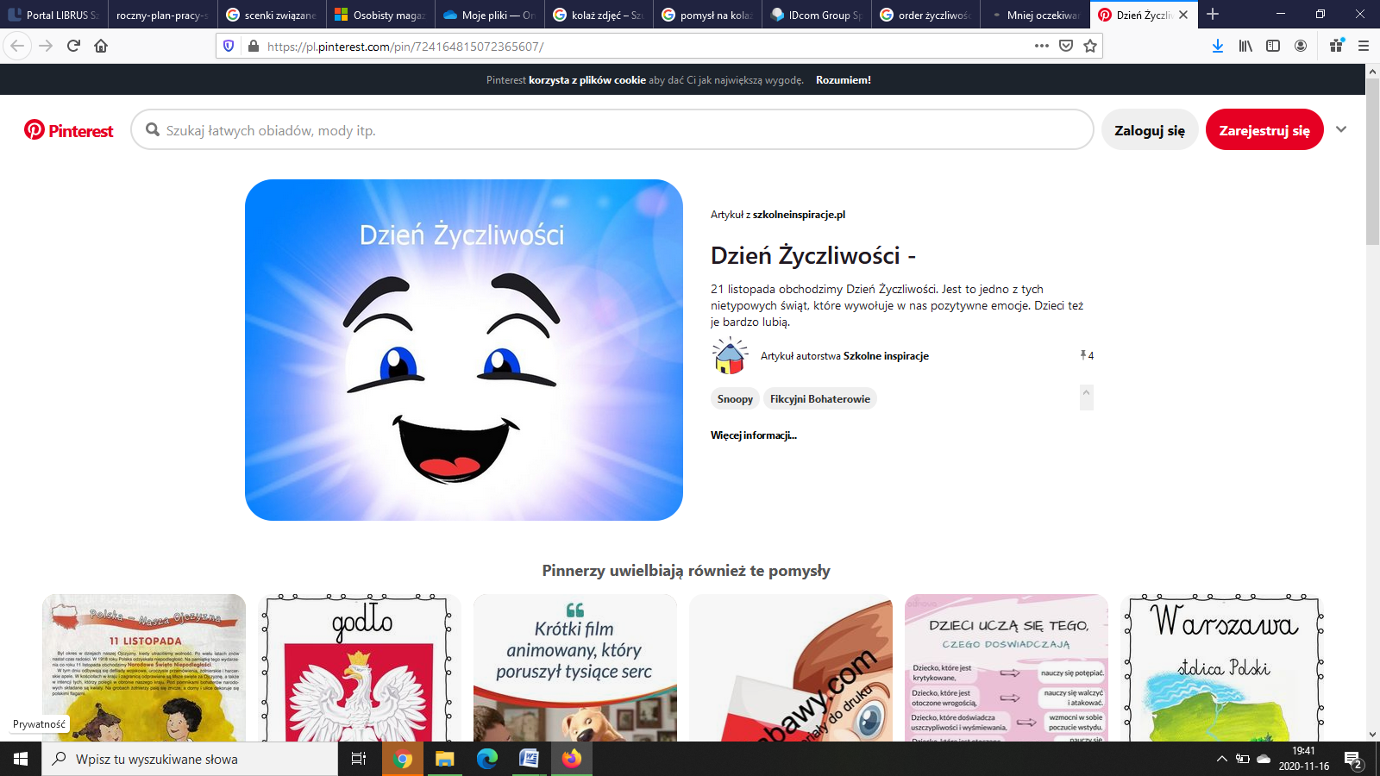

Światowy Dzień Życzliwości i Pozdrowień to dzień bardzo szczególny, który ma nam uświadomić, że zawsze należy być wobec siebie miłym, uprzejmym i życzliwym.

Naszym zadaniem będzie wykonanie plakatu na Światowy Dzień Życzliwości i Pozdrowień. Możecie skorzystać z propozycji prac lub zrealizować własny pomysł.

